y = sinx

D = R

R = {-1,1}

y = sqrt(x)

D = {x <- R | x >= 0}

R = {x <- R | x >= 0}

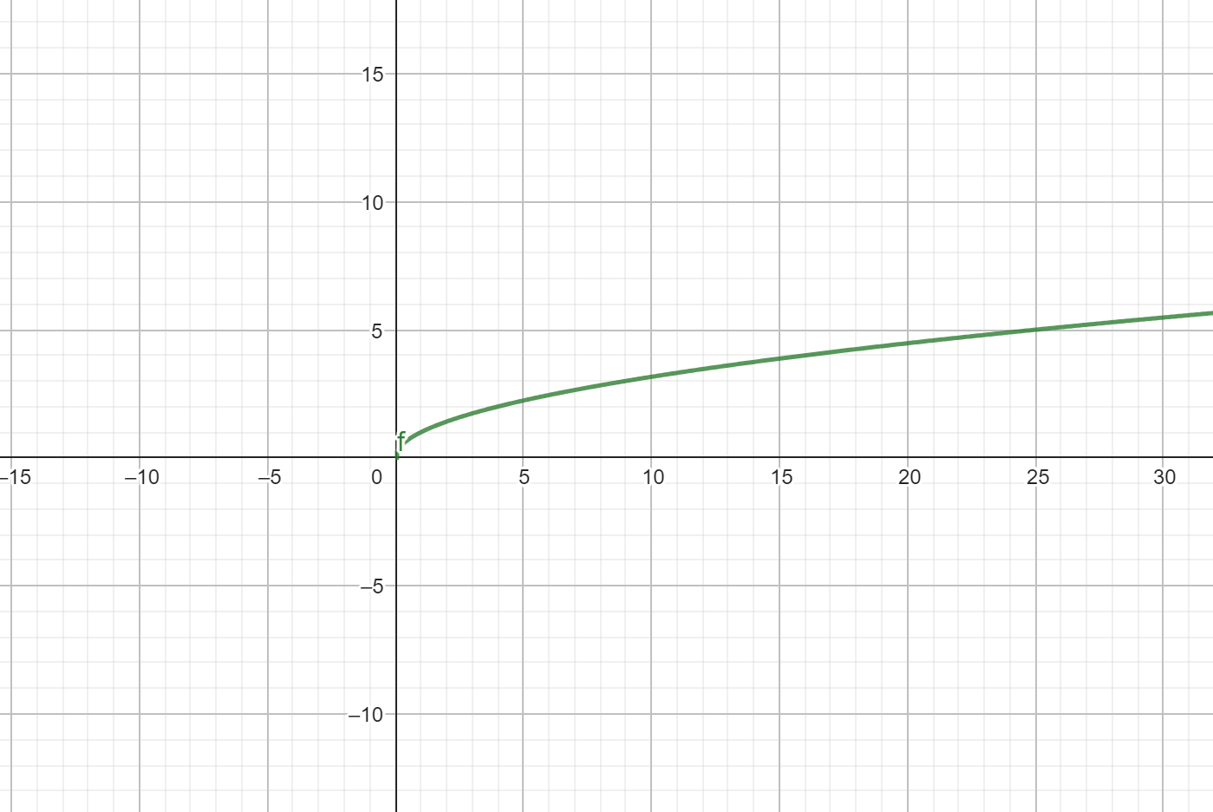

一對一函數

若 f(x1) = f(x2) ， x1 = x2

If x1 != x2 , f(x1) != f(x2)

Example : y = sinx 不是一對一函數

Def y = f(x) , b = f(a)

a <= D , b <= R

f(a) = b , f-1(b) = a

(f-1 \* f)(a) = f-1(f(a))

= f-1(b)

= a

定義 值域

f D R

f-1 R D

合成函數

f <- A to B f(a) include C

g <- C to D

(g\*f)x = g(f(x))

= g(C)

= D

f(x) = abs(x) , D = R

g(x) = sqrt(x) , D = R+

gf = ?

(gf)x = g(fx)

= g(abs(x))

= sqrt(x)

Practice

1. y = pow(x,3)

D = R

R = R , 一對一

1. y = pow(x,2)

D = R

R = {x | x >= 0} , 不是一對一

1. y = sqrt(x)

D = {x | x >= 0}

R = {x | x >= 0} , 一對一

1. y = sin(x)

D = R

R = {-1,1} , 不是一對一

f(x) = 3x – 1

g(x) = (x+1)/3

f(x) = f-1(x)

y = pow(2,x)

y = x

y = log(2,x)

log(a,x) = b

log(a,y) = c

x = pow(a,b) , y = pow(a,c)

xy = pow(a , b+c)

log(a,xy) = log(a,pow(a, b+c))

= b + c

log(e,x) = ln(x)

y = pow(e,a) 自然指數

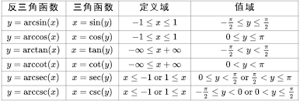

x <- (a,b) c<-(a,b)

define x in (a, b) except c

limit of f(x) = L

x->c

任意給定 k > 0 存在 delta > 0

使得 0 < abs(x-c) < delta

則 abs(f(x)-L) < k

稱為 lim f(x) = L

x->c

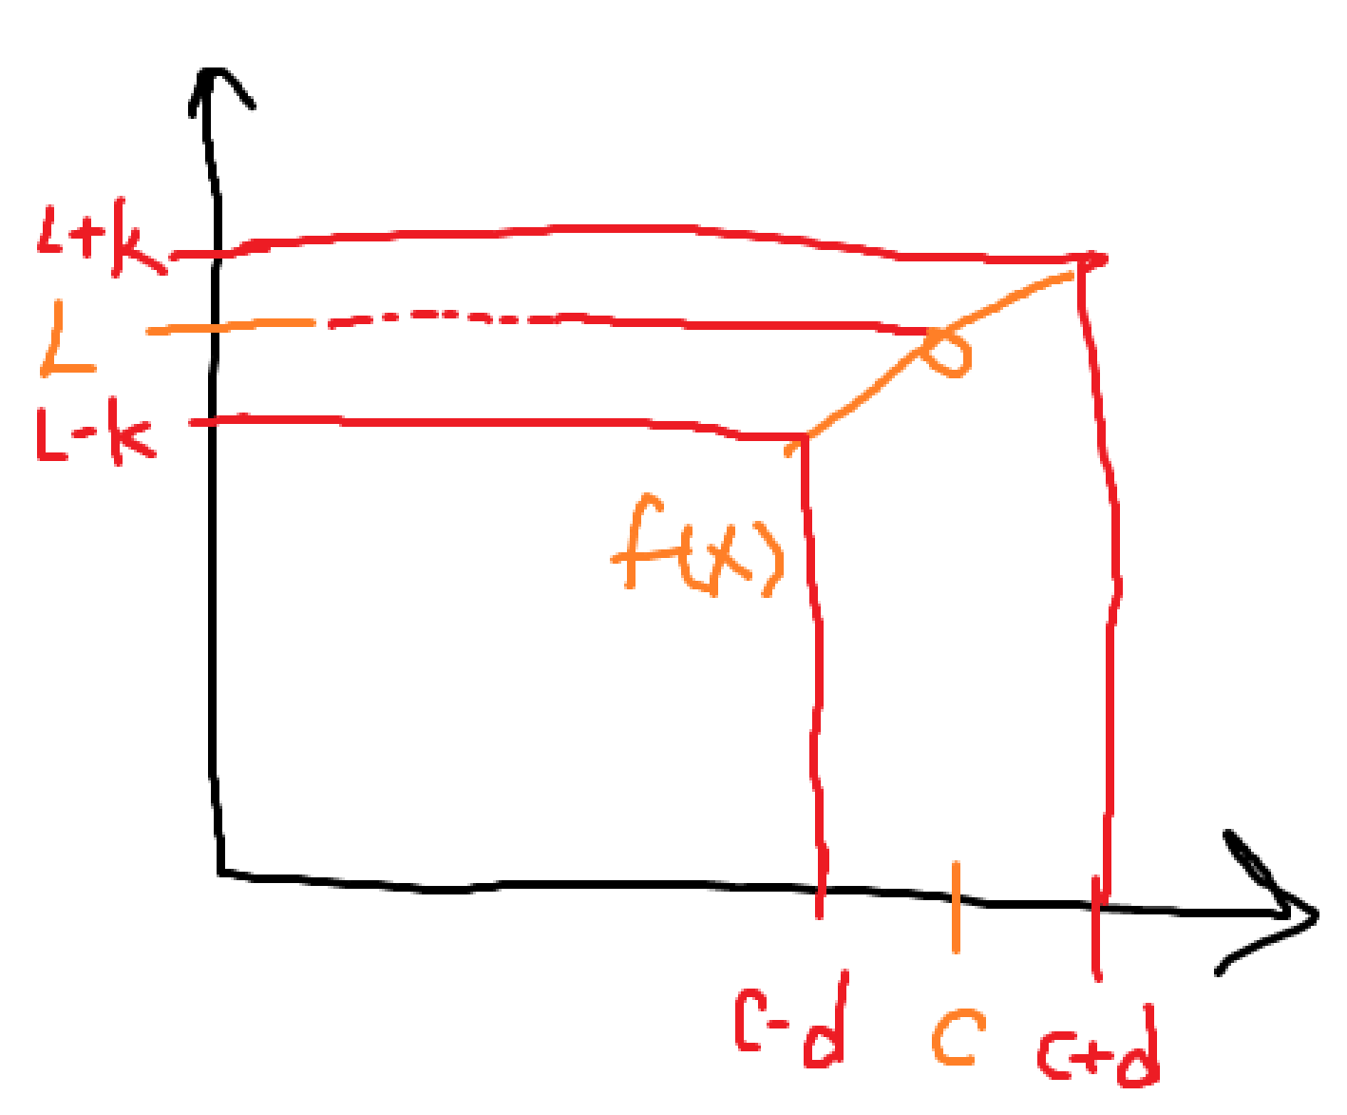

2.4 單邊極限

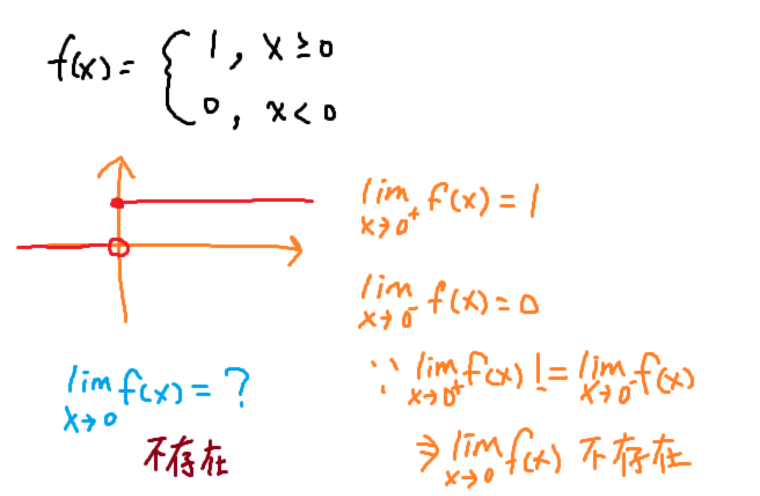

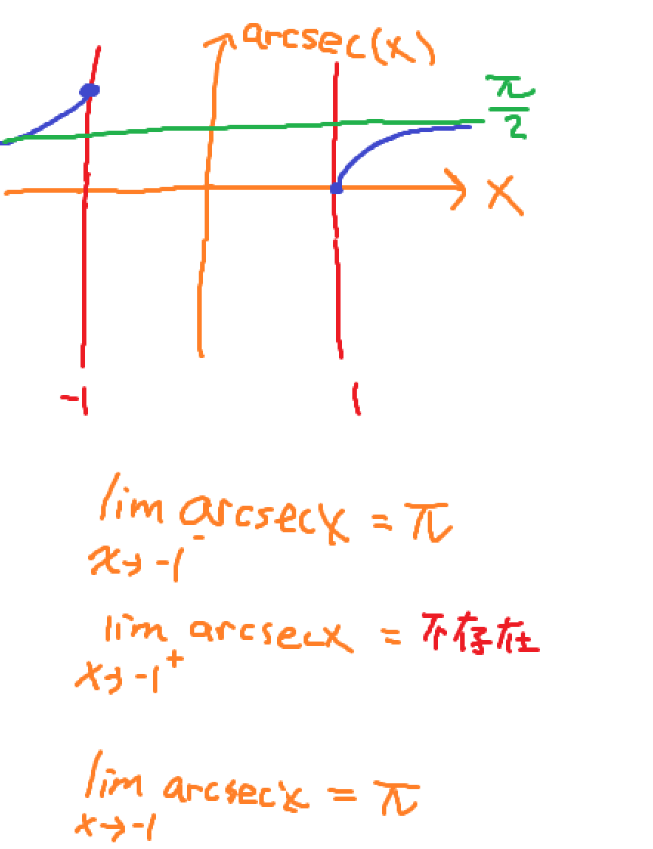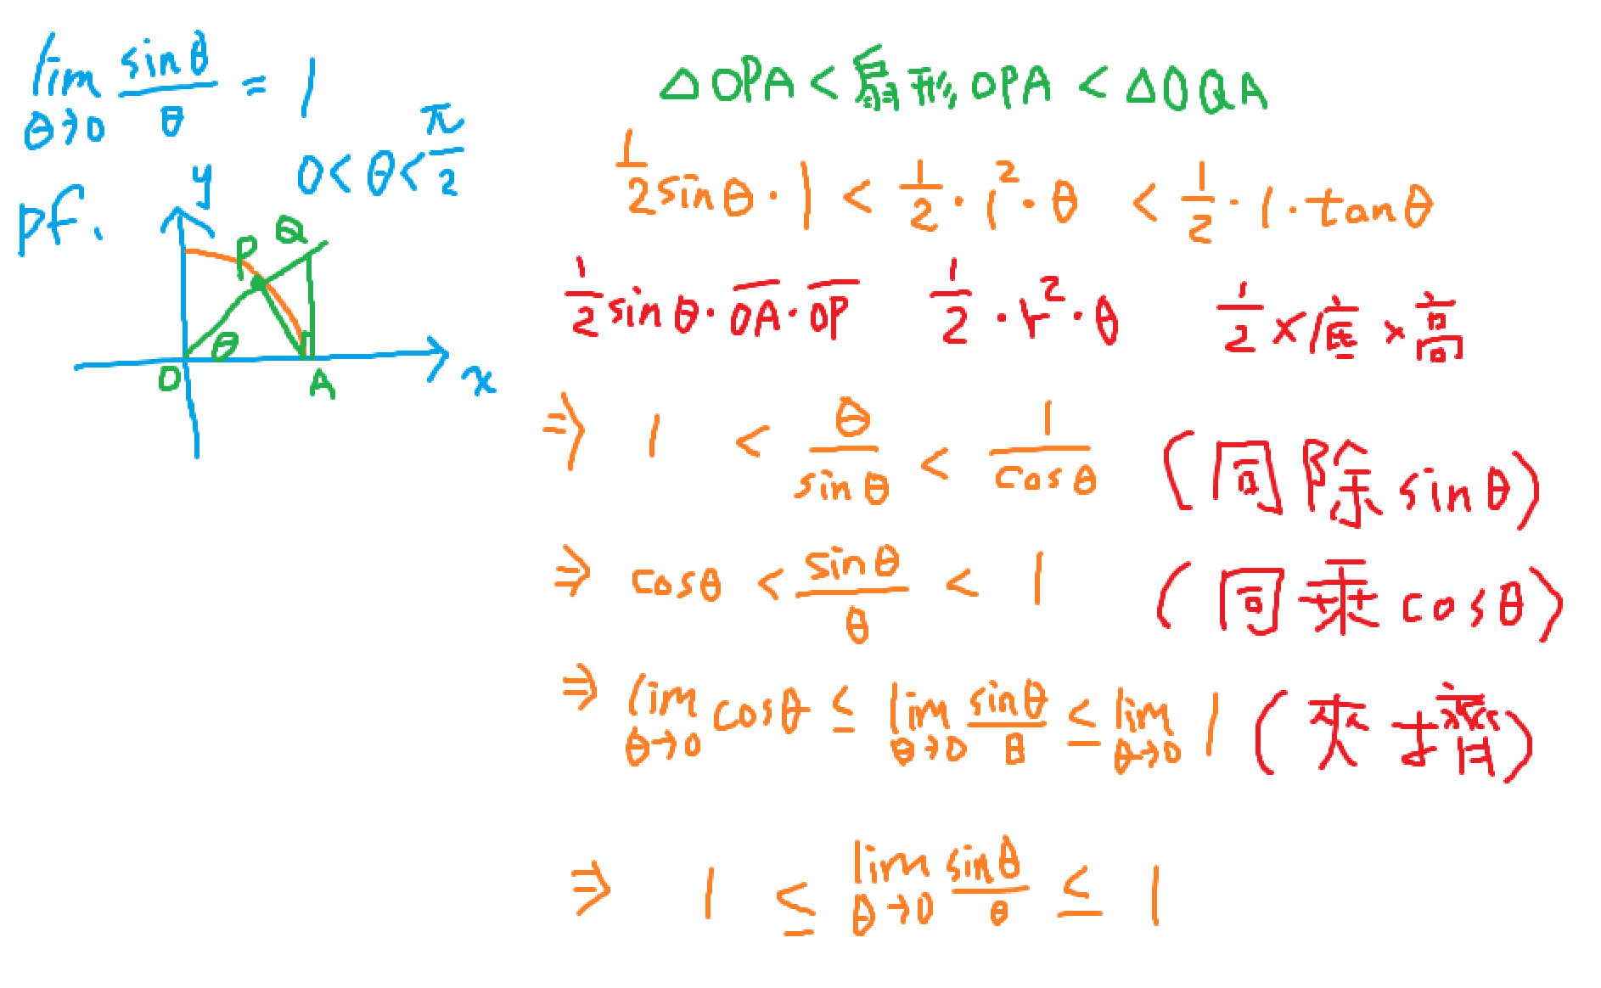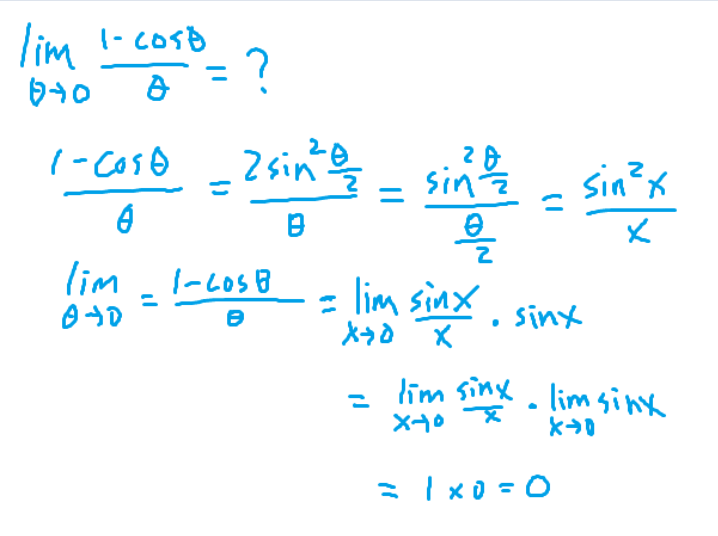

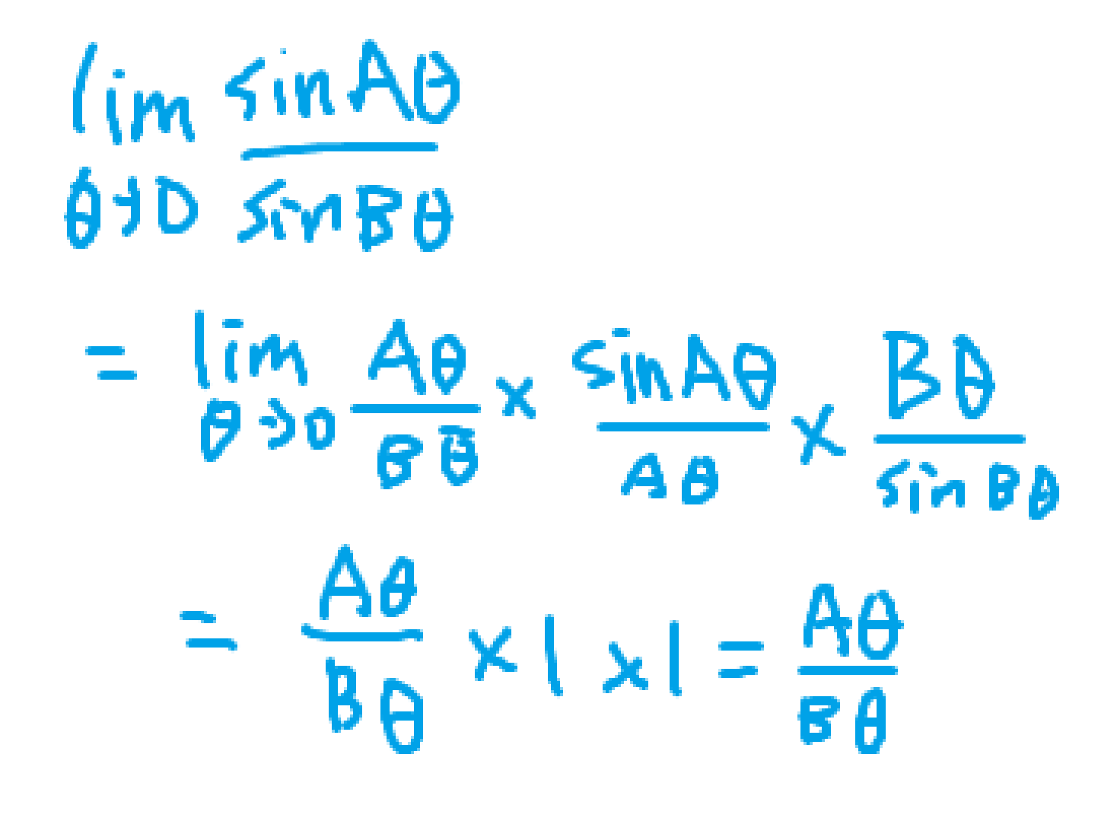

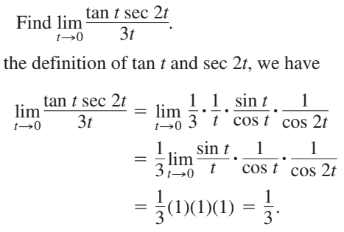

2.5 連續

連續的三個條件

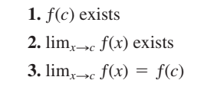

f(x) = [x]  
高斯函數

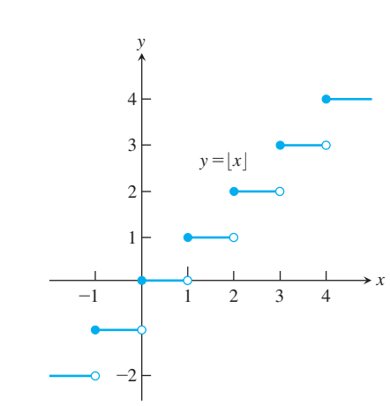

f(x) 在[a,b] 連續

定義為

f(x) 在 x = c 都連續 c <-[a,b]

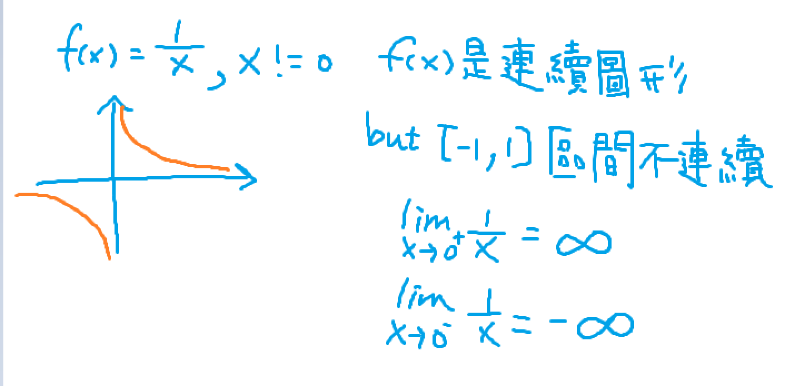

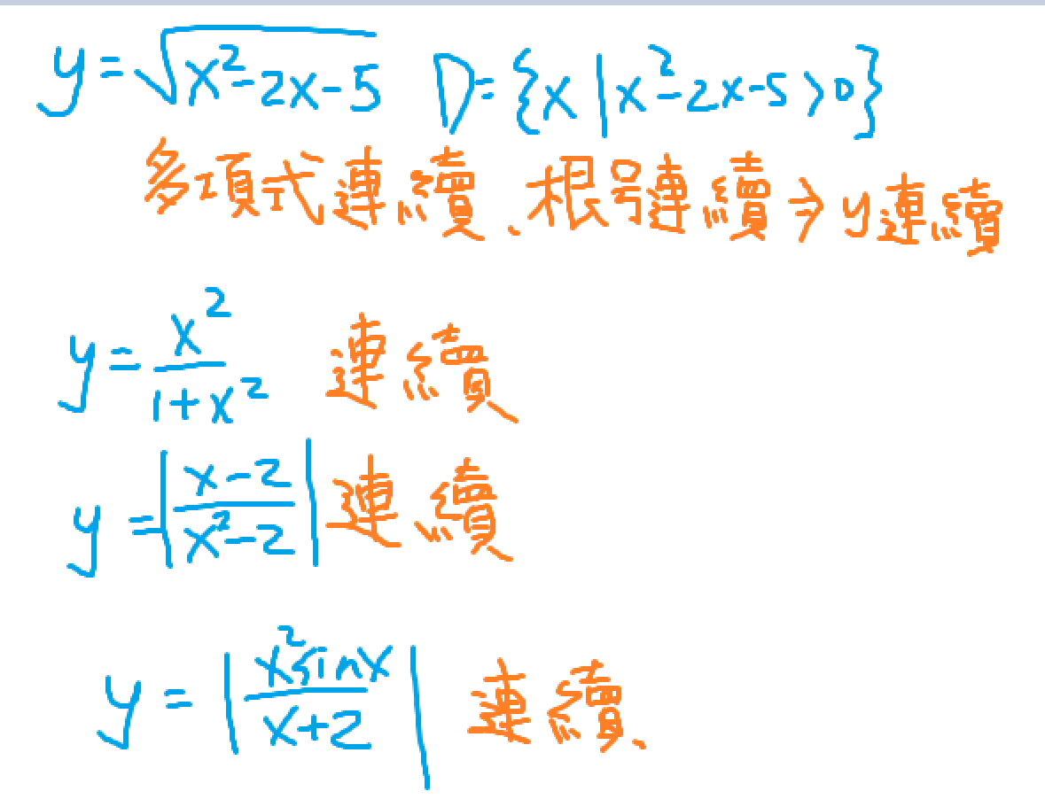

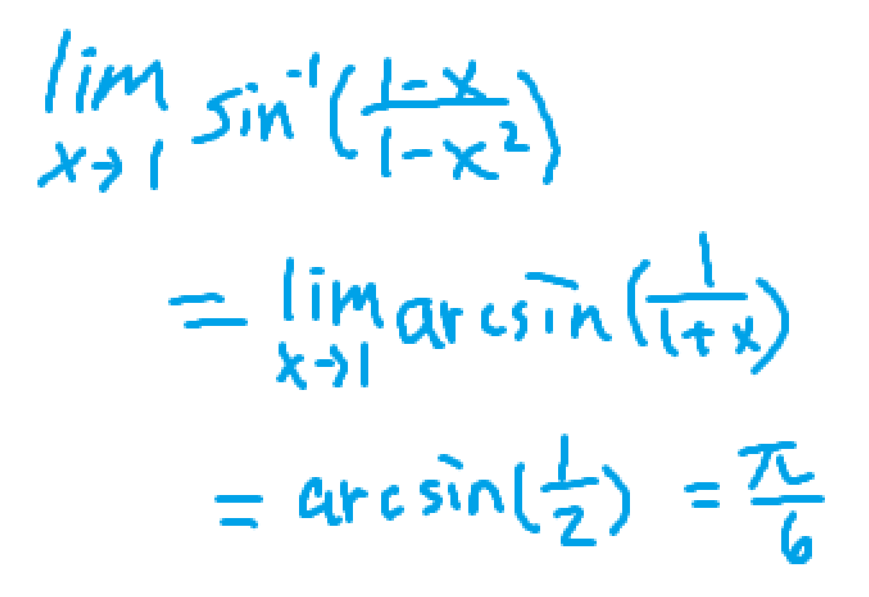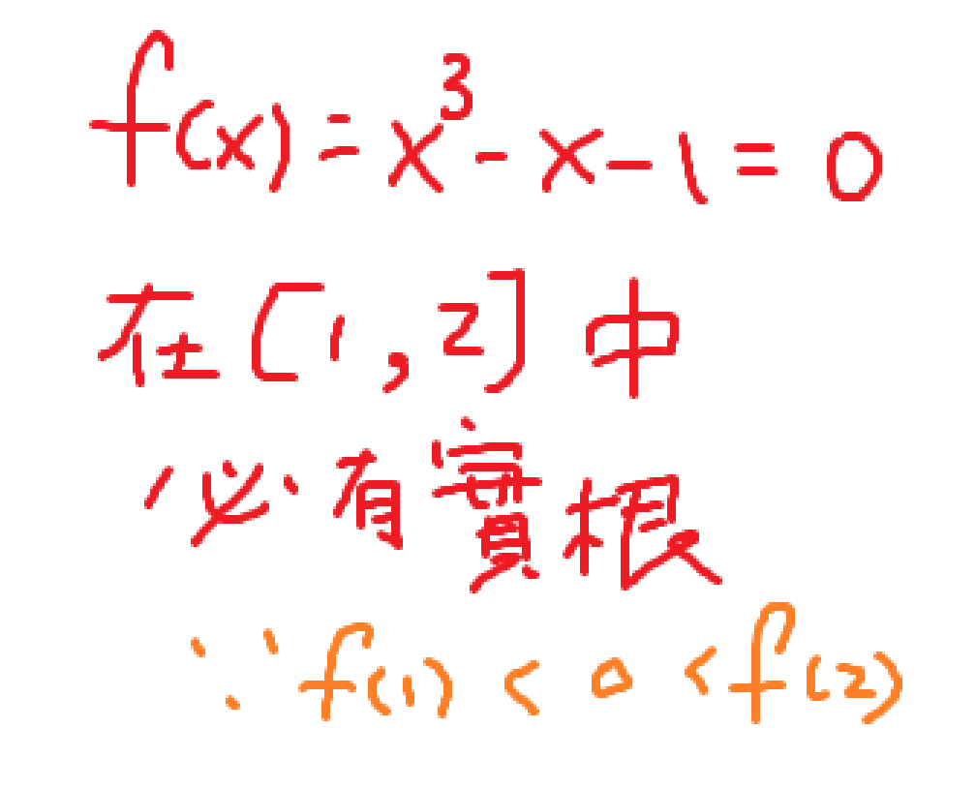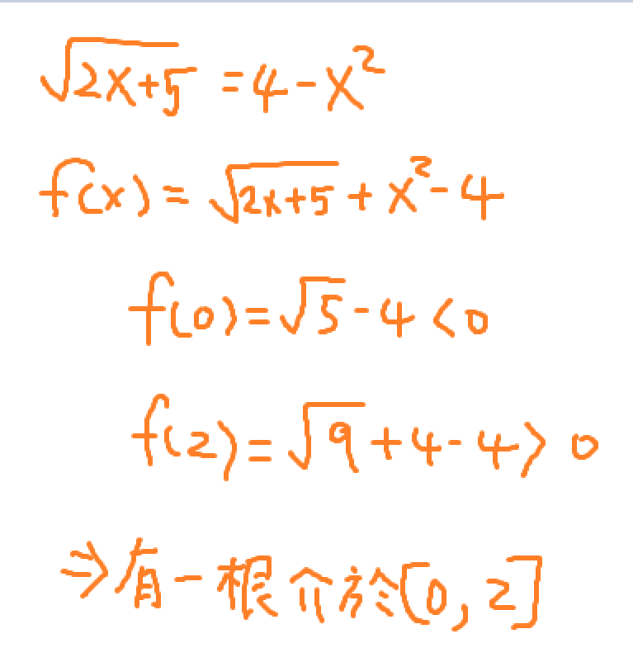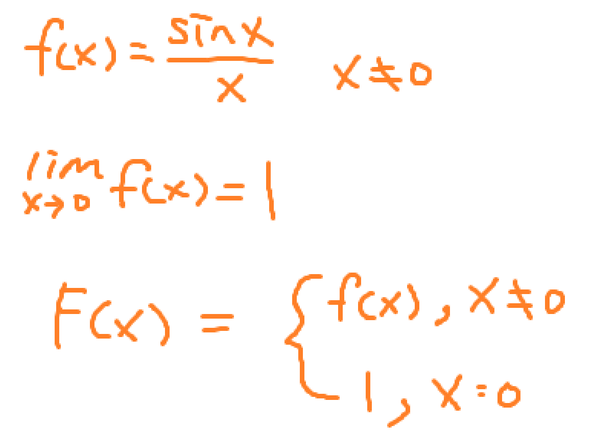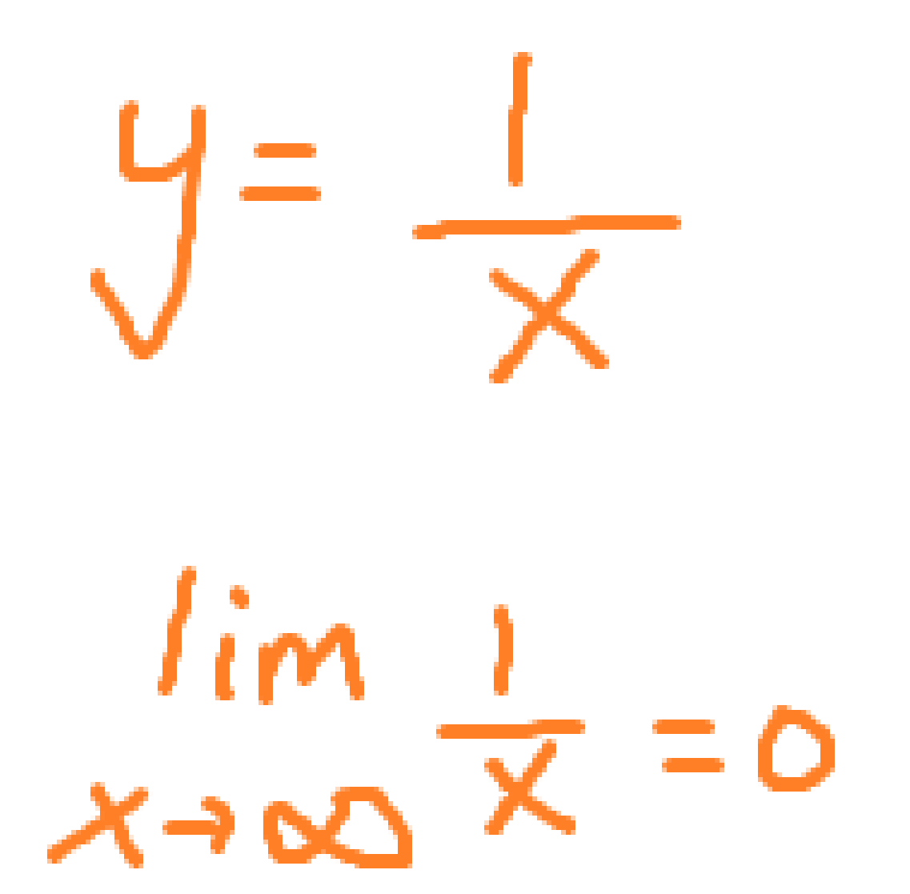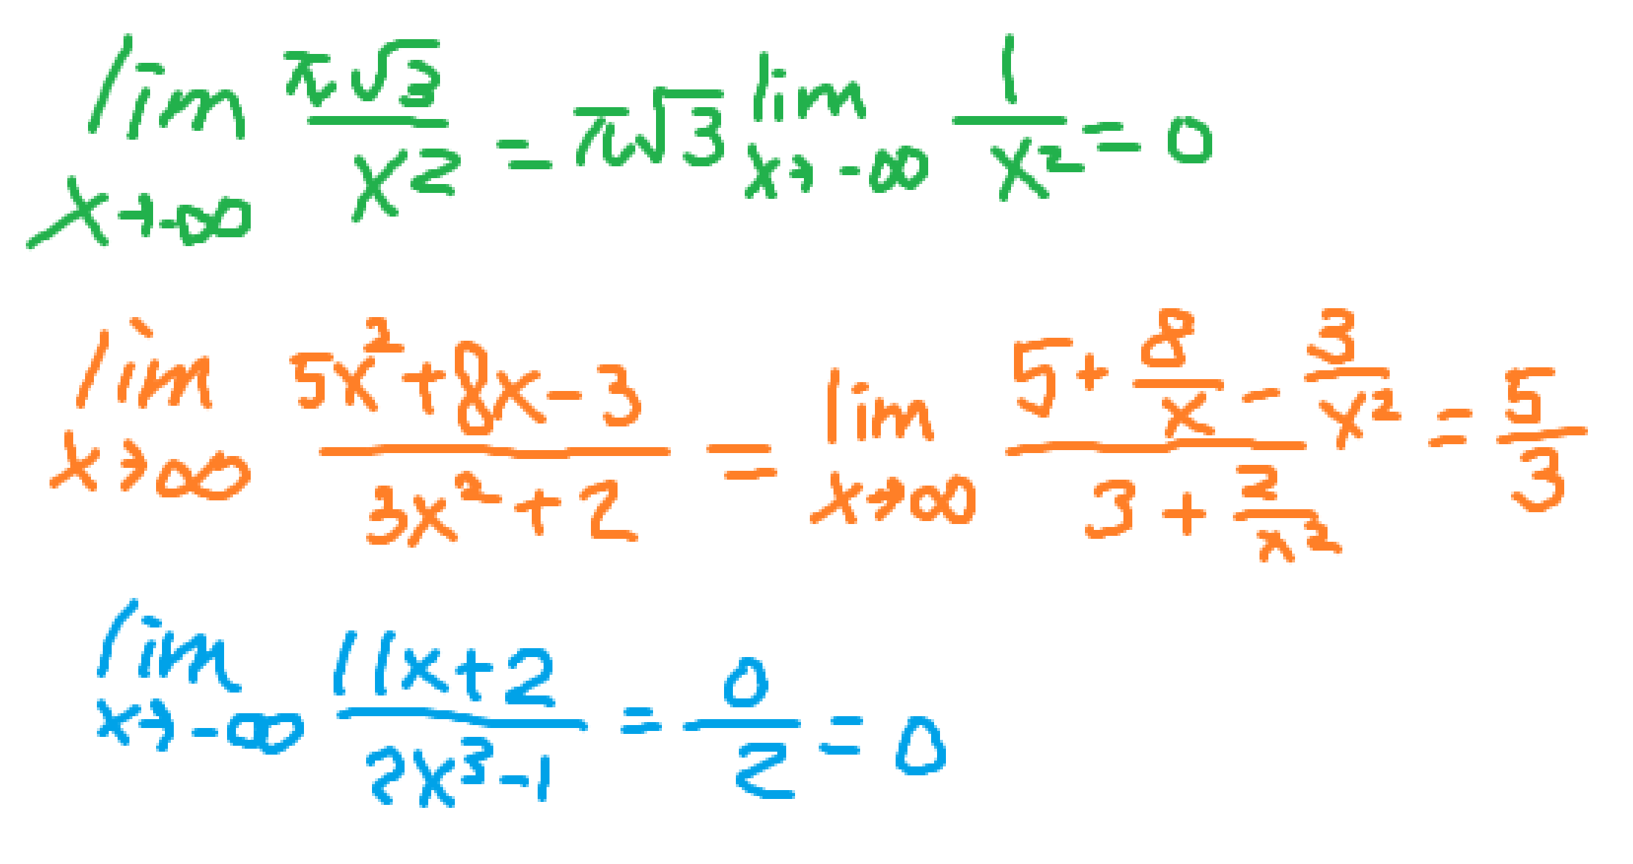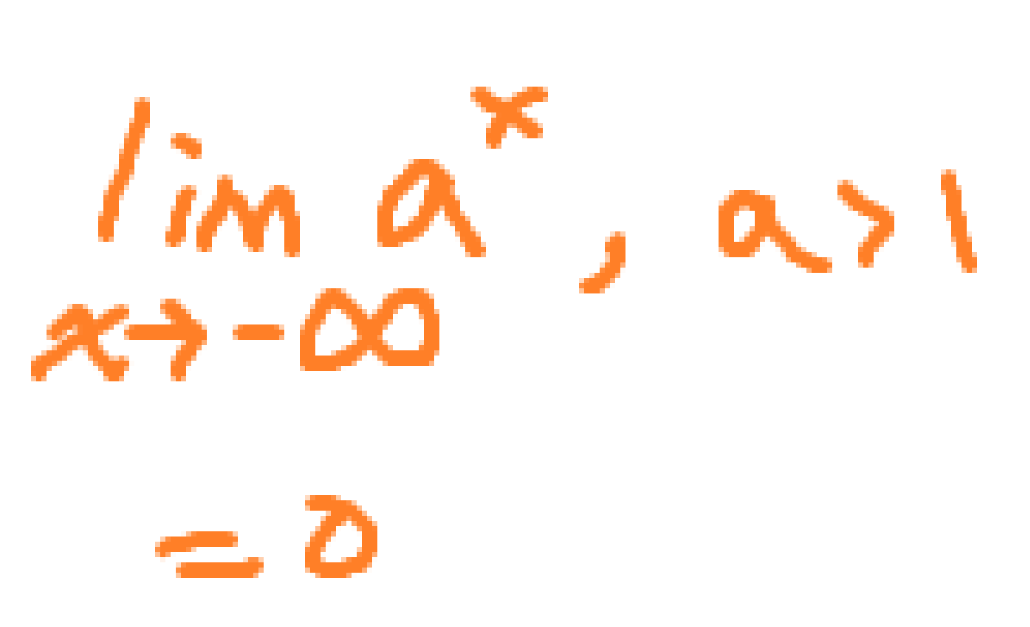

可微分 => 連續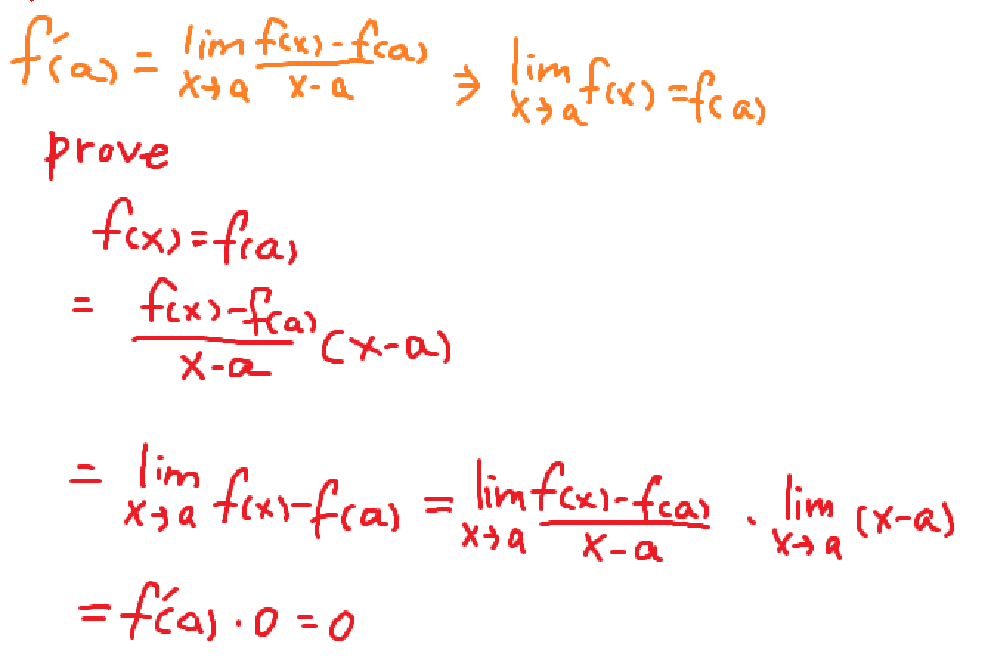

可微分 代表 連續

連續 不代表 可微分

不可微分 代表 不連續

3.3 微分規則



